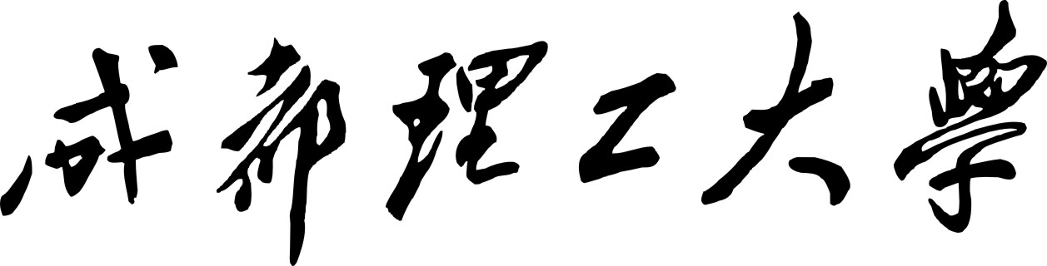

本科生实验报告

实验课程 数据结构
学院名称 地球科学学院
专业名称 地理信息科学
学生姓名 范华燃
学生学号 201401110121
指导教师 刘刚
实验地点 D6807
实验成绩

二〇一五 年 三 月 二〇一五 年 六 月

摘 要
针对《数据结构》课程讲授的基本数据结构及算法设计要求，本实验报告分别就线性链表、堆栈、二叉树、图等重要数据结构进行了上机实验，通过实验对这些数据结构的构造原理、基本操作及相关应用有更进一步的认识，并且对算法设计的基本思想、算法分析及算法实现过程也有更深入的理解。通过上机实验，从理论和实践角度加深了对《数据结构》课程的认知程度，学会了如何分析现实问题及设计相应的数据结构和算法来解决问题。

关键词：线性链表；堆栈；二叉树；图；算法

目录
实验一：线性链表 4
1.1 实验目的 4
1.2 实验内容 4
1.3 删除多余结点 4
1.3.1 算法思想及算法流程图 4
1.3.2 关键代码 5
1.3.3 算法实现 6
1.4 合并链表 6
1.4.1算法思想及算法流程图 6
1.4.2 关键代码 7
1.4.3 算法实现 8
1.5 实验小结 8
实验二：堆栈 9
2.1 实验目的 9
2.2 实验内容 9
2.3 括号匹配算法 9
2.3.1 算法思想及算法流程图 9
2.3.2 关键代码 11
2.3.3 算法实现 13
2.4 实验小结 13
实验三：二叉树 14
3.1 实验目的 14
3.2 实验内容 14
3.3 利用广义表建立二叉树算法 14
3.3.1 算法思想及算法流程图 14
3.3.2 关键代码 16
3.3.3 算法实现 16
3.4 三种遍历 17
3.4.1算法思想及流程图 17
3.4.2 关键代码 19
3.4.3 算法实现 21
3.5实验小结 21
实验四：数组 22
4.1 实验目的 22
4.2 实验内容 22
4.3 稀疏矩阵的三元组表示算法 22
4.3.1 算法思想及算法流程图 22
4.3.2 关键代码 23
4.3.3 算法实现 24
4.4 实验小结 24
实验五：排序 25
5.1 实验目的 25
5.2 实验内容 25
5.3 冒泡排序，插入排序，选择排序，快速排序算法 25
5.3.1 算法思想及算法流程图 25
5.3.2 关键代码 26
5.3.3算法实现 29
5.4 实验小结 29
实验六:图 30
6.1实验目的 30
6.2实验内容 30
迪杰斯特拉算法 30
6.3迪杰斯特拉算法 30
6.3.1算法思想及流程图 30
6.3.2关键代码 32
6.3.3算法实现 33
6.4实验小结 33

实验一：线性链表

1.1 实验目的
（1）学会定义线性表的链式存储类型，利用C语言编程实现该数据结构，并实现线性链表的一些基本操作，例如链表的插入、删除、查找等操作。
（2）加深对算法分析及算法设计过程的理解，学会如何进行算法设计及算法流程图的建立。
（3）进一步熟悉C语言，理解结构体、函数、指针等。

1.2 实验内容
算法一（删除多余结点）：已知线性链表第1个链结点的指针为list，试写一个算法，删除数据域值相同的多余结点，即：若链表中有多个结点具有相同的数据域值，只保留其中一个结点，其余结点均从链表中删除，使得到的链表中所有结点的数据域值都不相同。
算法二（合并链表）：设线性表X=(x1,x2,x3,…,xn)与Y=(y1,y2,y3,…,ym)都采用链式存储结构。试写一个算法合并这两个线性链表为一个线性链表，使得：
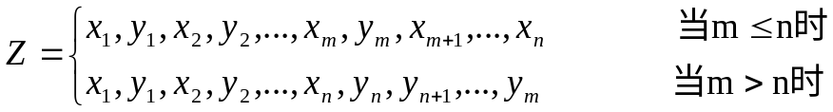

1.3 删除多余结点

1.3.1 算法思想及算法流程图
算法基本思想：设置三个指针，两重循环，一个指针在外层循环中不断后移，同时内层循环中利用两个指针来依次比较链表中的数值与外层指针的值是否相等，如果相等则删去该结点，直到外层循环结束，算法结束。

算法流程图：
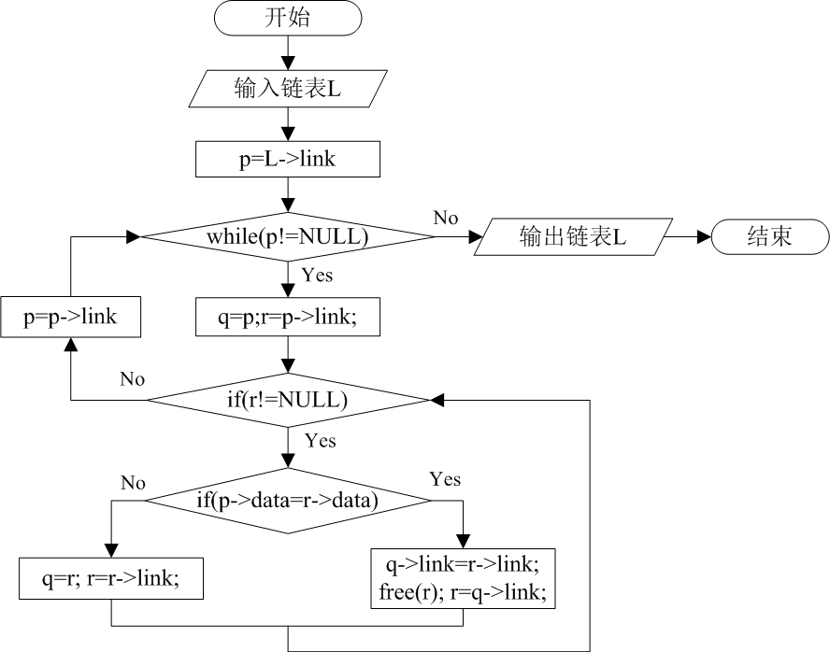
图 1删除多余结点算法流程图

1.3.2 关键代码
实现该算法的核心代码如下：
//删除值相同的多余节点,list为传入链表
void DeleteSameNode(LinkList list)
{
LinkList p,r,q;
p=list->link;//跳过头结点
while(p!=NULL)
{
q=p; //q指向当前被比较结点（值可能与p所指结点值相同）的前一个结点
r=p->link; //r总是指向当前被比较的结点，值相同则该结点被删除
while(r!=NULL)
{
if(p->data == r->data) //值相同，删除该节点，指针指向下一个节点
{
q->link=r->link;
free(r);
r=q->link;
}
else //值不相同，指针直接指向下一个节点
{
q=r;
r=r->link;
}
}
p=p->link;//分析下一个结点是否存在值相同的多余结点
}
}

1.3.3 算法实现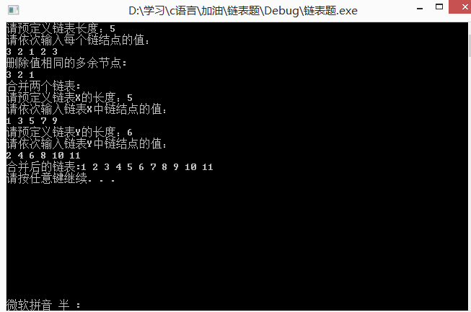图 2

1.4 合并链表

1.4.1算法思想及算法流程图
算法基本思想：将X链表复制到一个新链表，并求出X链表的长度。再将Y链表中位置小于等于X链表长度的结点插入新链表的偶数位置，位置比X链表长度长的结点插入新链表尾部。Y链表的结点插入完则返回新链表，算法结束。
算法流程图：
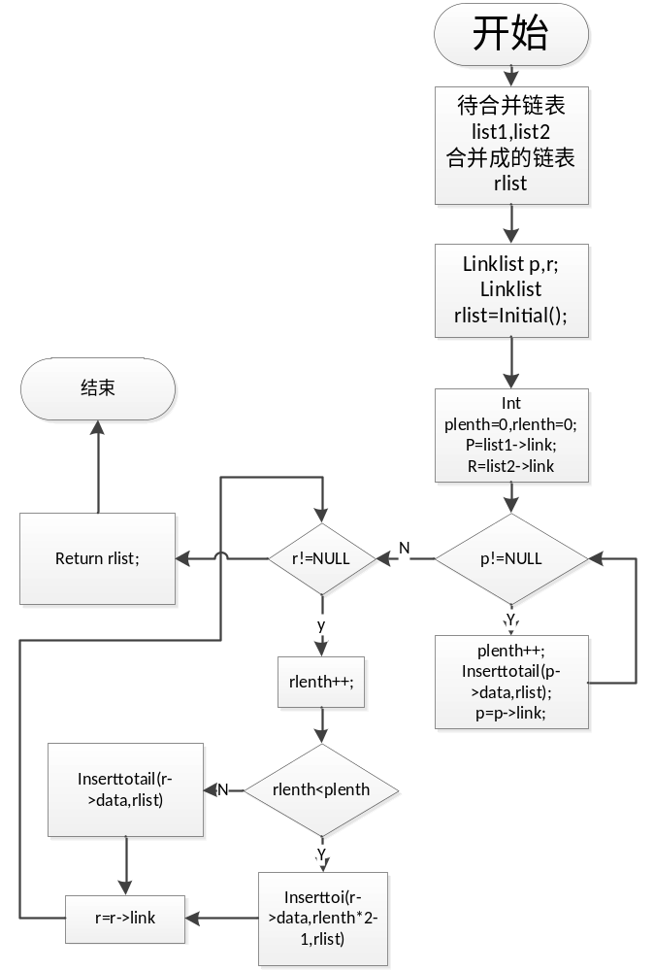
图 3 合并两链表流程图

1.4.2 关键代码
实现该算法的核心代码如下：
//合并两个链表，list1和list2为两个传入链表
LinkList UnionLists(LinkList list1,LinkList list2)
{
LinkList p,r; //定义指针p,r分别指向list1,list2的首结点
p=list1->link;
r=list2->link;
LinkList retList=Initial();//初始化合并后的链表
int plist1_length=0;
while(p!=NULL) //将list1的所有结点添加到retList尾部
{
plist1_length++;
InsertToTail(p->data,retList);
p=p->link;
}

int plist2_length=0;
while(r!=NULL)
{
plist2_length++;
if(plist2_length<=plist1_length) //如果list2长度小于list1长度，则将list2的结点依次插入到retList的偶数位
{
Insert(r->data,plist2_length*2-1,retList);
}
else //如果list2长度大于list1长度，则将多余结点插入到retList的尾部
{
InsertToTail(r->data,retList);
}
r=r->link;
}
return retList;
}
1.4.3 算法实现
图 4

1.5 实验小结
链表的顺序与链式存储结构各有各的优点。
个人觉得链式存储结构更为灵活，不需要提前定义链表长度，而且链表的各种插入与删除等操作更为灵活，简便。不过需要深刻理解指针与结构体。
线性链表的各种算法往往都需要借助活动指针完成。

实验二：堆栈

2.1 实验目的
（1）学会定义堆栈顺序和链式存储类型，利用C语言编程实现该数据结构，并实现堆栈的一些基本操作，例如堆栈的进栈、退栈等操作。
（2）加深对算法分析及算法设计过程的理解，学会如何进行算法设计及算法流程图的建立。
（3）进一步熟悉C语言。
(4) 理解堆栈先进后出的特性在解决一些算法问题中的作用，如括号符匹配以及递归。

2.2 实验内容
括号符匹配：判断一个包含小括号，中括号，大括号的字符串是否匹配。

2.3 括号匹配算法

2.3.1 算法思想及算法流程图
算法基本思想：
- 设置一个堆栈，依次读取字符串里的每一个元素。
- 如果是”(“,”[“,”{“,则将该元素进栈。
- 如果是”)”,”]”,”}”,则将栈顶元素退栈并与之匹配，如果不是相应的左括号，则不匹配，返回-1；
- 所有元素读取完毕，判断堆栈是否为空，如果为空，则匹配成功，如果不为空，则不匹配。
- 算法结束。
算法流程图：
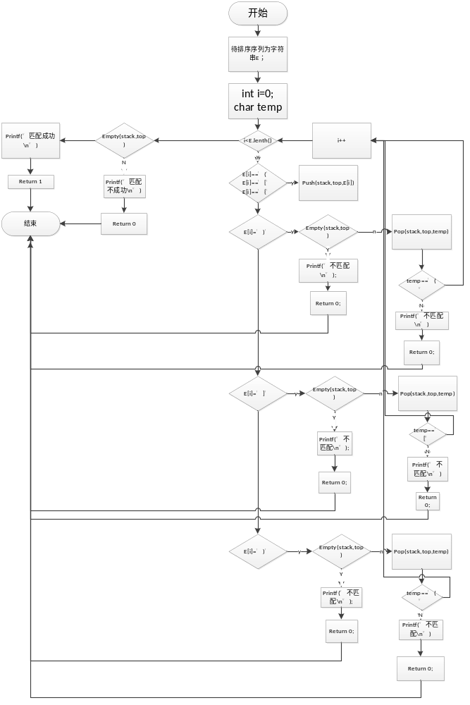
图 5

：

2.3.2 关键代码
int Brackets3(datatype STACK[],int &top, string E)
{
Initials(top);//初始化堆栈
int i=0;
char item;
while(i<E.length())//依次读取每一个元素
{

if(E[i]=='('||E[i]=='['||E[i]=='{')//如果是左括号，做进栈处理
{
push(STACK,top,E[i]);
i++;
}
//如果是右括号，则退出栈顶元素与之相匹配：
else if(E[i]==')')
{
if(EMPTYS(top))//首先判断栈是否为空
{
printf("不匹配\n");
return -1;
}
else if(pop(STACK,top,item));
{
if(item=='(')
{
i++;
}
else
{
printf("不匹配\n");
return -1;
}
}

}//针对于())这种情况，因为item是引用传递，虽然最后退栈不成功，return 0,但是item之前被修改成为了‘(',所以匹配进去还是成功，所以实现判断堆栈是否为空

else if(E[i]==']')
{
if(EMPTYS(top))
{
printf("不匹配\n");
return -1;
}
else if(pop(STACK,top,item));
{
if(item=='[')
{
i++;
}
else
{
printf("不匹配\n");
return -1;
}
}
}
else if(E[i]=='}')
{
if(EMPTYS(top))
{
printf("不匹配\n");
return -1;
}
else if(pop(STACK,top,item));
{
if(item=='{')
{
i++;
}
else
{
printf("不匹配\n");
return -1;
}
}
}

}

if(EMPTYS(top))//判断栈是否为空
{ printf("匹配成功\n");//栈为空则匹配成功
return 1;
}
else
{
printf("不匹配\n");//否则匹配失败
return -1;
}
}

2.3.3 算法实现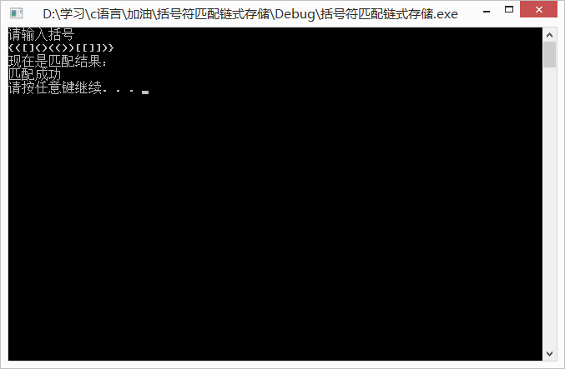
图 6

2.4 实验小结
堆栈的顺序与链式存储结构也各有优点。
堆栈先进后出的特性可以解决很多问题，如括号符匹配，进制转换，后缀式运算。
堆栈与递归有很深的联系，递归算法一般都能通过堆栈改写为非递归算法。
堆栈在程序的作用中很大，写算法时灵活的设置堆栈。

实验三：二叉树

3.1 实验目的
（1）学会定义二叉树链式存储类型，利用C语言编程实现该数据结构，并实现二叉树的一些基本操作，例如二叉树的建立和遍历等操作。
（2）加深对算法分析及算法设计过程的理解，学会如何进行算法设计及算法流程图的建立。
（3）进一步熟悉C语言。
(4) 理解二叉树的特性，进一步学会使用结构体，指针，递归以及堆栈的应用。

3.2 实验内容
算法一：利用广义表建立二叉树。
算法二：二叉树的前序，中序，后序遍历。

3.3 利用广义表建立二叉树算法

3.3.1 算法思想及算法流程图
算法基本思想：
依次从广义表中取得一个元素，则
（1）若当前取得的元素为字母，则如下建立一个新的结点
1. 若该结点为二叉树的根结点，则将该结点的地址送T。
2.若该结点不是二叉树的根节点，则将该结点作为左孩子（若标志flag为1）或者右孩子结点（若标志flag为2）链接到其双亲结点上（此时双亲结点的地址在栈顶位置）。
（2）若当前取到的元素为左括号，则表明一个子表开始，将标志flag置为1，同时将前面那个地址进栈。
(3) 若当前取得的元素为右括号，则表明一个子表结束，做退栈操作。
(4) 若当前取得的元素为逗号，则将flag置为2.
算法流程图：
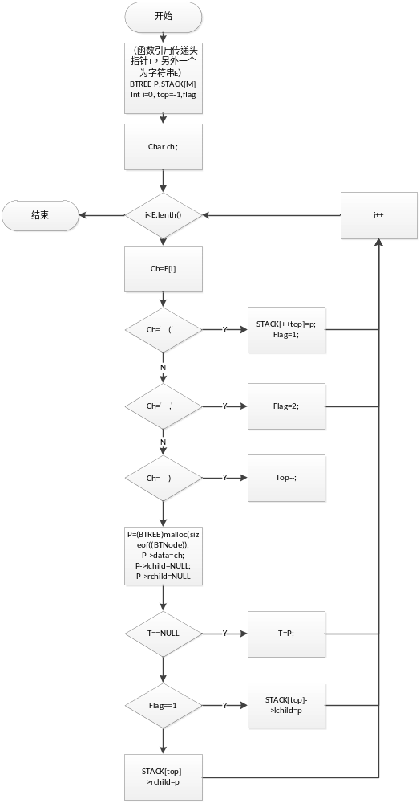
图 7

3.3.2 关键代码
//利用广义表建立二叉树：不加@作为结束标志
void Creat(string E,BTREE &T)
{
BTREE p,STACK[M];//定义一个堆栈来存放父节点的地址
T=NULL;
char ch;
int i=0,top=-1,flag;//flag为标志位
while(i<E.length())
{
ch=E[i];
if(ch=='(')
{
STACK[++top]=p;//一个子表开始，父结点地址进栈
flag=1;
}
else if(ch==')')
{
top--;
}
else if(ch==',')
{
flag=0;
}
else
{
p=(BTREE)malloc(sizeof(BTNode));//开辟一片内存
p->data=ch;
p->lchild=NULL;
p->rchild=NULL;
if(T==NULL)
{
T=p;
}
else if(flag==1)//证明该结点应为左孩子结点
{
STACK[top]->lchild=p;
}
Else//
{
STACK[top]->rchild=p;//作右孩子结点
}
}
i++;
}
}

3.3.3算法实现
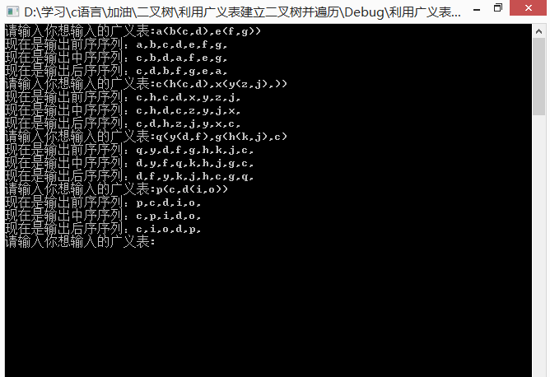
图 8

3.4 三种遍历

3.4.1算法思想及流程图
算法思想：
前序遍历：访问根结点，遍历左子树，遍历右子树。
后序遍历：遍历左子树，访问根结点，遍历右子树。
后序遍历：遍历左子树，遍历右子树，访问根结点。
以下给出非递归算法。
算法流程图：
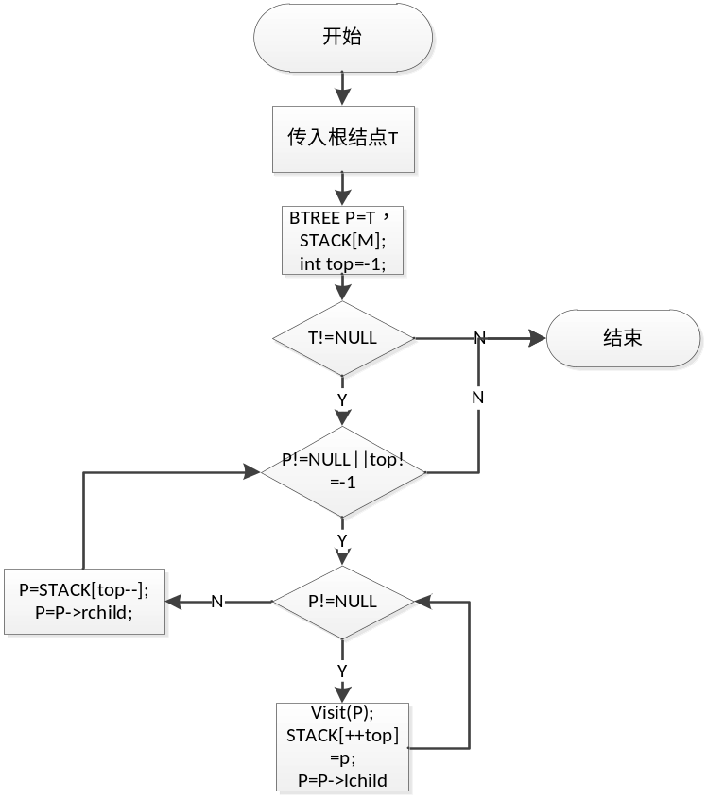
图 9 谦虚遍历非递归

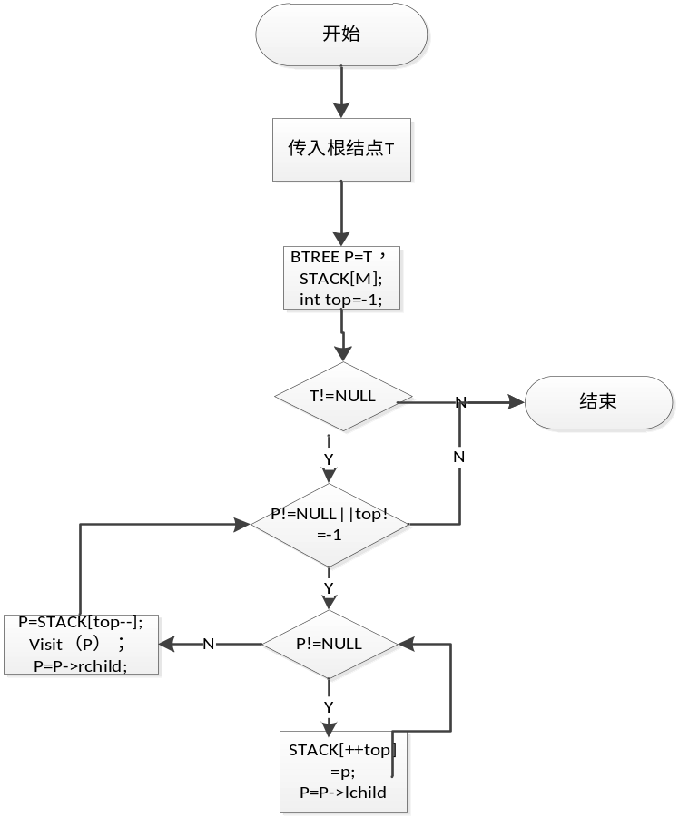
图 10 中序遍历非递归
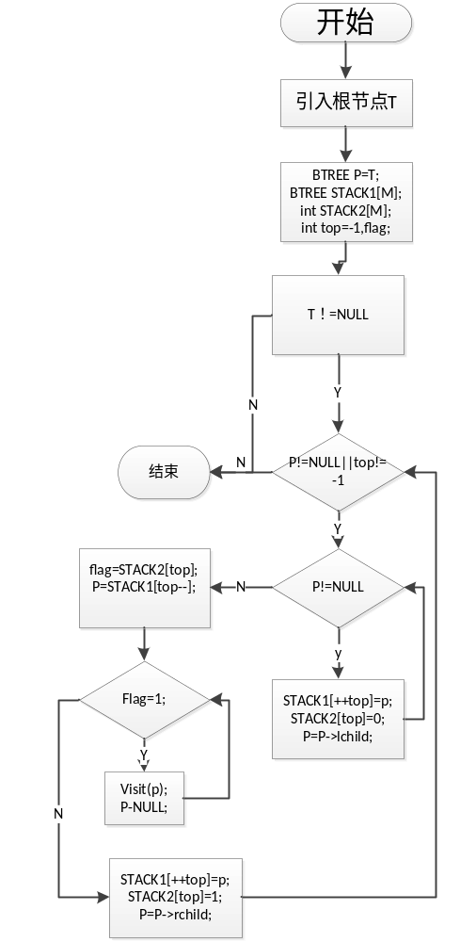
图 11 后序遍非递归

3.4.2 关键代码
//前序遍历;
void PREORDER(BTREE T)
{
BTREE p=T,STACK[M];
int top=-1;
if(T!=NULL)
{
while(p!=NULL||top!=-1)
{
while(p!=NULL)
{
visit(p);
STACK[++top]=p;//结点地址进栈
p=p->lchild;//访问左子树
}
p=STACK[top--];//结点地址退栈
p=p->rchild;//访问右子树
}
}
}

//中序遍历：
void INOROER(BTREE T)
{
BTREE p,STACK[M];
int top=-1;
p=T;
if(T!=NULL)
{
while(p!=NULL||top!=-1)
{
while(p!=NULL)
{
STACK[++top]=p;
p=p->lchild;//访问左子树
}
p=STACK[top--];
visit(p);//访问结点
p=p->rchild;//访问右子树
}
}
}
//后序遍历：
void POSTORDER(BTREE T)
{

BTREE STACK1[M],p=T;
int STACK2[M],flag,top=-1;//flag=1表示访问，flag=0表示暂不访问
if(T!=NULL)//递归思路，两次进栈
{
while(p!=NULL||top!=-1)
{
while(p!=NULL)
{
STACK1[++top]=p;//将p所指结点地址进栈
STACK2[top]=0;//标志0进栈
p=p->lchild;//将p指向其左孩子结点
}
p=STACK1[top];
flag=STACK2[top--];
if(flag==0)
{
STACK1[++top]=p;
STACK2[top]=1;
p=p->rchild;
}
else{
visit(p);
p=NULL;
}
}
}
}
3.4.3 算法实现
图 12

3.5实验小结
二叉树的各种特性必须加以理解。
写算法时二叉链表更为灵活，实用。
二叉数的构建有很多方法，多加掌握。
二叉树的构建和遍历都可以通过递归来完成，也可以通过堆栈来写出他们的非递归算法。

实验四：数组

4.1 实验目的
（1）学会定义二维数组，利用C语言编程实现该数据结构，并实现二维数组的一些基本操作，例如压缩存储和矩阵运算等操作。
（2）加深对算法分析及算法设计过程的理解，学会如何进行算法设计及算法流程图的建立。
（3）进一步熟悉C语言。
(4) 理解数组的特性，进一步学会使用结构体，两层循环的应用。

4.2 实验内容
稀疏矩阵的三元组表示算法

4.3 稀疏矩阵的三元组表示算法

4.3.1 算法思想及算法流程图
算法基本思想：设置两重循环，依次比较每个元素的值是否为0，若为0，则将其存入三元组表 ，设置k记录非零个数。最后三元组表的行数=矩阵行数，列数=矩阵列数，非零个数=k。

算法流程图：
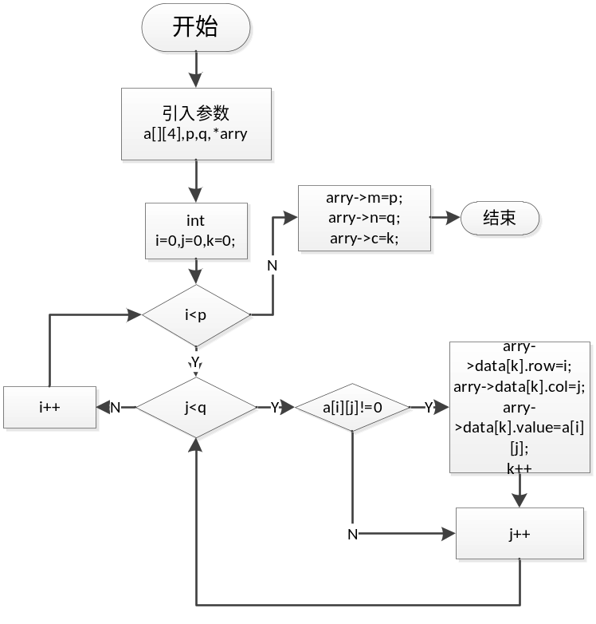
图 13

4.3.2 关键代码
void CMtrix(int a[][4],int p,int q,TMatrix *arry)
{
int i=0,j=0,k=0;//k记录非零元素个数
for(i=0;i<p;i++)//外层循环
{
for(j=0;j<q;j++)//内层循环
{
if(a[i][j]!=0)//如果不为0则将其存入三元组表
{
arry->data[k].row=i;
arry->data[k].col=j;
arry->data[k].value=a[i][j];
k++;
}
}

}
arry->m=p;
arry->n=q;
arry->c=k;

}

4.3.3 算法实现
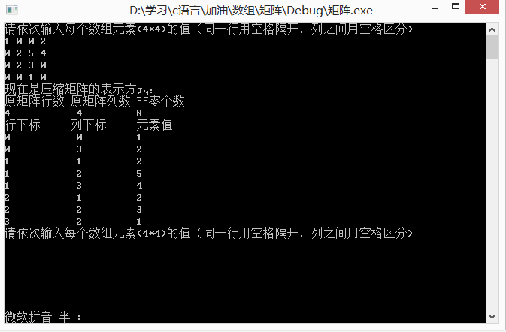
图 14

4.4 实验小结
数组与指针有深刻的联系，在算法中，用指针来充当数组更为灵活，而且可以动态分配。
二维数组就是两重指针。在二维数组中。往往需要用到两重循环。
三元组表的表示和对角矩阵比较重要。

实验五：排序

5.1 实验目的
（1）学会基本的冒泡排序，选择排序，插入排序，快速排序
（2）加深对算法分析及算法设计过程的理解，学会如何进行算法设计及算法流程图的建立。
（3）进一步熟悉C语言。
(4) 比较各个排序算法的优劣

5.2 实验内容
冒泡排序，插入排序，选择排序，快速排序算法

5.3 冒泡排序，插入排序，选择排序，快速排序算法

5.3.1 算法思想及算法流程图
算法思想：
冒泡排序:依次比较相邻的两个记录的关键字，若两个记录是反序的(即前一个记录的关键字大于后前一个记录的关键字)，则进行交换，直到没有反序的记录为止。

插入排序：将待排序的记录Ri，插入到已排好序的记录表R1, R2 ,….,Ri-1中，得到一个新的、记录数增加1的有序表。 直到所有的记录都插入完为止。
设待排序的记录顺序存放在数组R[1…n]中，在排序的某一时刻，将记录序列分成两部分：
◆ R[1…i-1]：已排好序的有序部分；
◆ R[i…n]：未排好序的无序部分。
显然，在刚开始排序时，R[1]是已经排好序的。

选择排序：第1趟，从第1个到第n个记录中选择关键码最小的记录与第1个记录交换；
第2趟，从第2个到第n个记录中选择关键码最小的记录与第2个记录交换；
…
第i趟， 从第i个到第n个记录中选择关键码最小的记录与第i个记录交换;
…
直到第n-1趟，从最后两个记录中选择较小的记录放置在第n-1 位置。排序结束

快速排序: 设待排序的记录序列是R[s…t] ，在记录序列中任取一个。录(一般取R[s])作为参照(又称为基准或枢轴)，以R[s].key为基准重新排列其余的所有记录，方法是：
◆ 所有关键字比基准小的放R[s]之前；
◆ 所有关键字比基准大的放R[s]之后。
以R[s].key最后所在位置i作为分界，将序列R[s…t]分割成两个子序列，称为一趟快速排序。
算法流程图：
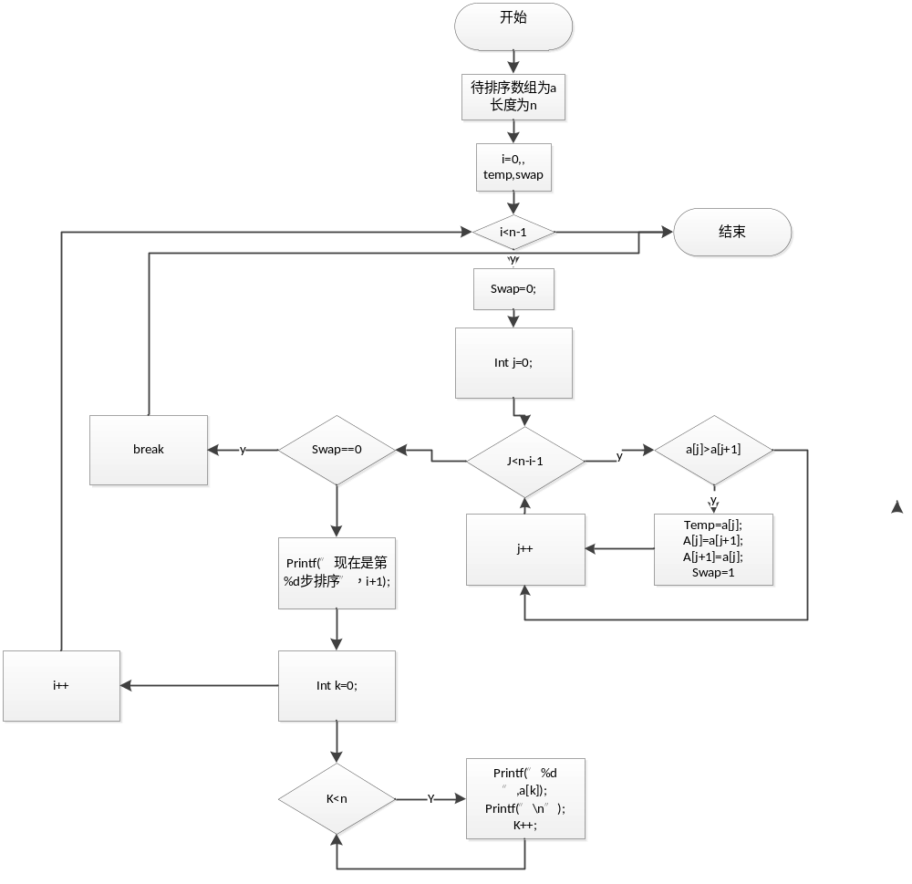图 15 冒泡排序

5.3.2 关键代码
//冒泡排序（从右开始）
void Bubble_Sort2(int *a,int n)
{
int i,j,temp,swap;
printf("现在是冒泡排序：\n");
for(i=0;i<n-1;i++)
{
swap=0;
for(j=0;j<n-i-1;j++)//先排右，则从左排过去
{
if(a[j]>a[j+1])
{
temp=a[j];
a[j]=a[j+1];
a[j+1]=temp;
swap=1;
}
}
printf("现在是第%d步排序结果：",i+1);
for(int k=0;k<n;k++)
{
printf("%d ",a[k]);
}
printf("\n");
if(swap==0) break;
}

}
//插入排序
void Insert_Sort(int *a,int n)
{
int i,j,k,temp;
printf("下面是直接插入排序：\n");
for(i=1;i<n;i++)
{
if(a[i]<a[i-1])
{
temp=a[i];
for(j=i-1;temp<a[j];j--)
{
a[j+1]=a[j];
}
a[j+1]=temp;
}
int k=0;
printf("现在是第%d步排序：",i);
for(k=0;k<n;k++)
{
printf("%d ",a[k]);
}
printf("\n");
}
}

//简单选择排序
void Select_Sort(int *a,int n)
{
int i,j,k,temp;
printf("现在是简单选择排序:\n");
for(i=0;i<n-1;i++)
{
k=i;
for(j=i+1;j<n;j++)
{
if(a[j]<a[k])
{
k=j;
}
}
if(i!=k)
{
temp=a[k];
a[k]=a[i];
a[i]=temp;
}
printf("现在是第%d步排序：",i+1);
for(int q=0;q<n;q++)
{
printf("%d ",a[q]);
}
printf("\n");
}
}
//快速排序：
int Quick(int *a,int low,int high)
{
int temp;
temp=a[low];
while(low!=high)
{
while(low!=high&&a[high]>=temp)
{
high--;
}
if(low<high)
{
a[low]=a[high];
}
while(low!=high&&a[low]<temp)
{
low++;
}
if(low<high)
{
a[high]=a[low];
}
}
a[low]=temp;
return low;

}

void Quick_Sort(int *a,int i,int n)
{
int j;
if(i<n)
{
j=Quick(a,i,n);
Quick_Sort(a,i,j-1);
Quick_Sort(a,j+1,n);
}

}

5.3.3算法实现
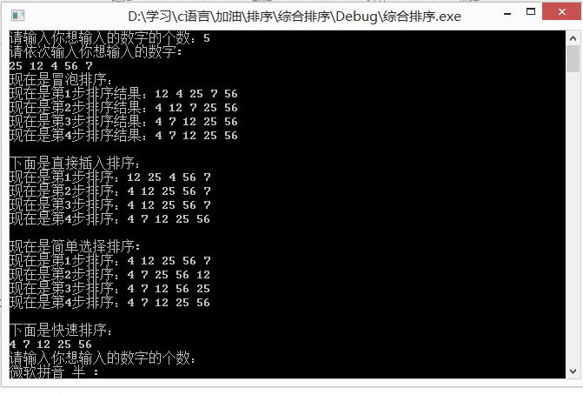
图 16

5.4 实验小结
四种排序各有各自的优点和时间复杂度。
排序算法比较简单，不过快速排序运用了递归，应该重点掌握。

实验六:图

6.1实验目的
（1）学会定义图的两种存储类型，利用C语言编程实现该数据结构，并实现图的一些基本操作，例如图的建立和遍历，最小生成树，迪杰斯特拉等算法及操作。
（2）加深对算法分析及算法设计过程的理解，学会如何进行算法设计及算法流程图的建立。
（3）进一步熟悉C语言。
(4) 理解图的特性，进一步学会使用结构体，指针，递归以及堆栈的应用。

6.2实验内容

迪杰斯特拉算法

6.3迪杰斯特拉算法

6.3.1算法思想及流程图
算法思想：1.确定dist、s、path 三个数组的初值。
2.利用s数组与dist 数组在那些尚未找到最短路径的顶点中确定一个与源点v最近的顶点u,并置s[u]为1,同时将顶点u加入path[u]。
3. 根据顶点u修改源点到所有尚未找到最短路径的顶点的路径长度。即
1）将源点v到顶点u的(最短)路径长度分别加到源点v通过顶点u可以直接到达、且尚未找到最短路径那些的顶点的路径长度上.若加后的长度小于原来v 到某顶点r的路径长度，则用加后的长度替换原来的长度，否则不替换。
2）若替换，将源点v 到顶点u 的路径(最短路径)上经过的所有顶点替换path[r]。
4. 重复上述过程的第2至第3步n–1次。
算法流程图：
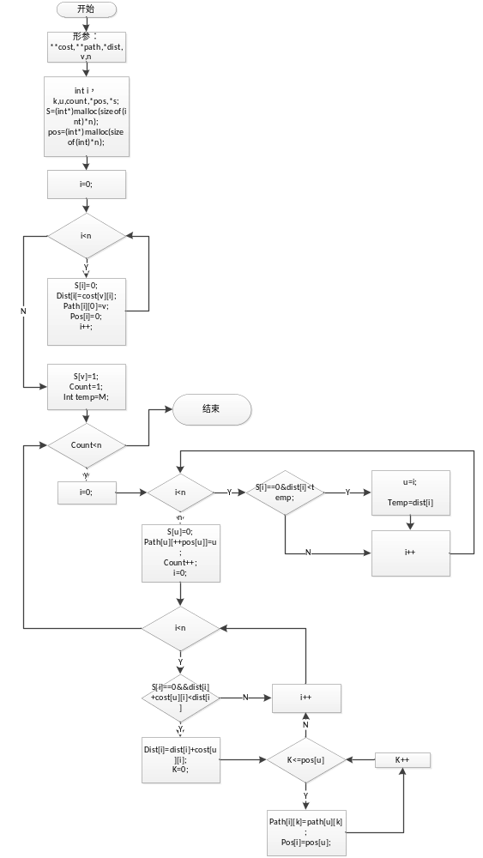
图 17 迪杰斯特拉算法

6.3.2关键代码
void SHORTEST_PATH(int **cost,int v,int n,int **path,int*dist)
{
int k;

int i=0,w=1,u,count;
int *pos=(int*)malloc(sizeof(int)*n);//记录数组
int *s=(int*)malloc(sizeof(int)*n);//标志数组
for(i=0;i<n;i++)//初始化
{
s[i]=0;
dist[i]=cost[v][i];
path[i][0]=v;
pos[i]=0;
}
s[v]=1;
count=1;
int temp;
while(count<n)
{
//u=MINDIST(s,dist,n);//寻找没找到最短路径的当前最近的顶点
for(i=0;i<n;i++)//寻找没找到最短路径的当前最近的顶点

{
if(s[i]==0&&dist[i]<temp)
{
u=i;
temp=dist[i];
}
}

//
s[u]=1;
path[u][++pos[u]]=u;
count++;
// while(1)
// {
// w=SEARCH_VER(cost,s,u,n);//寻找与u直接联通但没有确定最短路径的顶点
// /*for(i=0;i<n;i++)
// {
// if(s[i]==0&&cost[u][i]<MaxValue)
// {
// w=i;
// }
// }*/
// if(w==-1) break;
// else
// {
// if(dist[u]+cost[u][w]<dist[w])
// {
// dist[w]=dist[u]+cost[u][w];
// for(=0;i<=pos[u];i++)
// path[w][i]=path[u][i];
Path[w]=path[u];
// }
// }
// }
// }
//}

for(i=0;i<n;i++)//寻找与u直接联通但没有确定最短路径的顶点,修改权值和路径

{

if(s[i]==0&&dist[u]+cost[u][i]<dist[i])
{
dist[i]=dist[u]+cost[u][i];
for(k=0;k<=pos[u];k++)
path[i][k]=path[u][k];
pos[i]=pos[u];
}
}
}
}

6.3.3算法实现
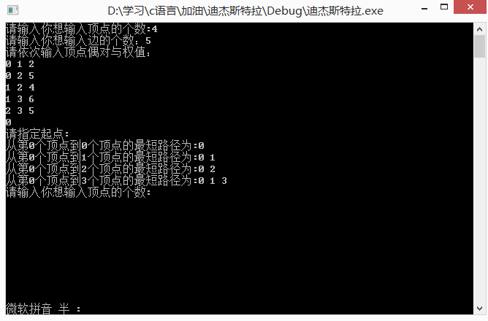图 18

6.4实验小结
图的特性：多对多。所以图的算法比前面的几种数据结构更为负责，图的很多算法运用递归更为方便，不过迪杰斯特拉算法是非递归。
邻接矩阵和邻接表非常重要。
最小生成树(普里姆算法和克鲁斯卡尔算法)和最短路径(迪杰斯特拉算法)应该深刻掌握.
学生实验 心得 | 通过本学期数据学习，对算法的理解更为深入：算法的设计取决于所选定的逻辑结构，而算法的实现依赖于采用的存储结构。  本学期共学习了线性表，堆栈，队列，二叉树，图等。线性表，堆栈和队列都是一对一，堆栈和对队列是被限制的线性表。二叉树是一对多。图是多对多。  本学期主要学习了链式存储结构和顺序存储结构，二者各有优点。  各种结构的特性可以针对来解决对应的算法问题，如堆栈和队列可以解决堆栈问题。在算法设计时，首先要分析问题应该采用什么结构，再设计算法。  算法设计中，首先要理解算法思想，再画出算法流程图，将思路和步骤理清，再来写代码。  本学期的几种数据结构的基本操作特别重要，如线性表的插入，删除。二叉树的构建。二叉树的遍历，图的构建，图的遍历。另外还应该掌握几个知识点。包括二叉排序数，哈夫曼树，最小生成数和最短路径(迪杰斯特拉算法)。对于我们GIS专业而言，图的结构特别重要，路径分析也尤为重要。  递归与非递归算法的转换必须学会，学会观察和利用堆栈结构，学会分析。  程序调试时，应该认真观察和思考。学会打断点，一步一步的分析。  下面是本学期的解决的几个重要语法问题：  1.数组和指针  指针：  定义一个指针，然后利用malloc函数开辟内存单元让这个指针指向这个内存(初始化），实际上指针指向这个空间内首元素的地址(结构体是一个元素) 就像定义了一个数组。a[i]表示指向这个内存单元中的第i个部分的值。  数组名就是地址，指向首元素，加减完成剩下的。  子函数里面的指针可以不用malloc当数组用，是因为传递过去的指针已经用了malloc函数开辟内存单元。  在不用malloc函数的情况下，a[i]是没语法问题的，但这个指针并未指向什么东西，未初始化。  2.CString 更加封装  CString E;  E=字符串.c_str(); E等于字符串地址，相当于一个指针 CString和string不是同一种类型 不能直接等于  wcout<<E<<endl; 输出字符串地址  wcout<<E.GetBuffer(0)<<endl; 输出字符  3.malloc函数的作用，分配内存单元，并使指针变量指向这个内存单元  eg:1.TMatrix *a=(TMatrix*)malloc(sizeof(TMatrix)); //分配一个大小为TMatrix的内存单元，并且使指针变量a指向这个内存单元；  2.创建链表当中，LinkList p=(LinkList)malloc(sizeof(LNode)); //分配一个大小为LNode的内存单元 并使指针p指向它，每一个链接点的值域赋值，指针域存放下一结点的地址，通过不断的malloc 分配内存单元，赋值和赋地址，便成了一个链表；注意：1.p并不代表结点，只是指向一个内存单元，这个内存单元才是结点，指针只是读取它。  3.读取链表时的方式 通过指针不断读值，不断读取内存单元中的下一结点地址，从而读取链表  4.至始至终基本都是靠很多指针完成，故很多变量都是等于符号，不加&符号  4.递归与堆栈的联系：  1.递归更为简洁，通过函数调用函数本身解决问题，例如阶乘（返回值）  2.堆栈的结构可用于记录递归时需要用到的数值，再通过循环来实现算法。  3.递归一般有结束的条件  4.利用堆栈解决非递归，先算最底层，注意保存哪个值 ，怎么控制。  学生（签名）：  年 月 日
指导  教师  评语 | 成绩评定：  指导教师（签名）：  年 月 日

